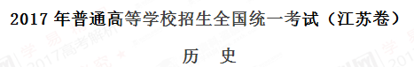
注意事项：
1. 本试卷分第Ⅰ卷（选择题）和第Ⅱ卷（非选择题）两部分。答卷前，考生务必将自己的姓名、准考证号填写在答题卡上。
2. 回答第Ⅰ卷时，选出每小题答案后，用铅笔把答题卡上对应题目的答案标号涂黑。如需改动，用橡皮擦干净后，再选涂其他答案标号。写在本试卷上无效。
3. 回答第Ⅱ卷时，将答案写在答题卡上。写在本试卷上无效。

4. 考试结束后，将本试卷和答题卡一并交回。
第Ⅰ卷
一、选择题:本大题共20题，每题3分，共计60分。在每小题列出的四个选项中，只有一项最符合题目要求。
1.《国语》讲“祀，国之大节”。有学者认为，青铜器在商周时期被视为“政治的权力”。可推断，商周时期青铜器主要用作
A.农具 B.礼器 C.食具 D.货币
【答案】B
2.公元前113年，汉武帝下令禁止郡国和民间私铸钱币，指定专门官吏负责铸造五铢钱，作为法定货币。这一举措
A.有利于加强中央集权 B.首次实现了国家统一
C.加重了百姓赋税负担 D.空前强化了君主专制
【答案】A
【解析】汉武帝吧铸币权收归中央，统一铸造钱币，其目的是打击地方郡国的实力，加强中央集权，故A项正确。
3.唐初，三省长官都是宰相，后来发生了两种变化:一是皇帝选拔中级官吏出任宰相;二是执掌行政职能的尚书省地位下降，与决策职能相关联的中书省、门下省地位上升。这表明
A.三省六部制基本上已被废除 B.政府的行政效率极大提高Ziyuanku.com
C.君权与相权的关系有所调整 D.中书省、门下省决策权扩大
【答案】C
【解析】三省六部原先是三个省之间相互牵制，材料中中级官员地位上升，尚书省权力下降，说明君权和相权的关系有所调整，故C项正确。
4.孔子主张“克己复礼”“为仁由己”。朱熹对“克己”作如下解释:“克”意为“胜”，“己”指的是“身之私欲”。这种解释
A.将人性置于天理之上 B.以满足个人欲望为目标
C.完全曲解孔子的本意 D.与孔子本意不完全一致
【答案】DWWW.ziyuanku.com
【解析】孔子提出的“仁”是“克己复礼”，而朱熹是从“存天理，灭人欲”的伦理角度阐述，显然与孔子的原本思想相违背，故D项正确。
5.中国画注重写意传神，追求“得意忘形”，或者说注重用画面传达主观情致与神韵，并不拘泥于客观景物和人物的逼真摹写。这种特点可概括为
A.天人合一 B.诗画合一 C.情景合一 D.知行合一
【答案】C
6.鸦片战争后，两江总督耆英说，“良民与莠民亦成水火……民已焦头烂额，官犹诩诩自得，扬言……民情柔懦，安得闹事”，更“欺压良善，自命为能员”，“此实不能御寇之由”。耆英认为鸦片战争失败的主要原因是
A.贫富不均 B.莠民作乱 C.民性懦弱 D.吏治败坏
【答案】D
【解析】材料中“民已焦头烂额，官犹诩诩自得，欺压良善，自命为能员”可以得知，耆英认为鸦片战争失败主要是官员腐败导致，故D项正确。
7.《万国公报》对近代中国知识分子产生了较大影响。有学者统计了其中发表的相关文章，如下表:
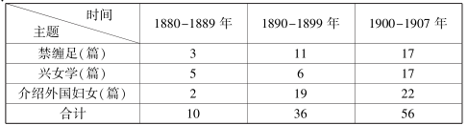
由此推断
A.《万国公报》是中国人最早创办的报刊 B.晚清知识分子通过报刊实现了言论自由
C.知识界的宣传呼吁迫使清政府革除陋习 D.随社会发展知识界对妇女问题渐趋重视
【答案】D
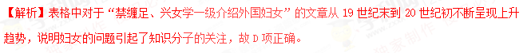8.1922年9月，中共机关刊物《向导》发文指出，在军阀割据的现状下，战乱是不可避免的，只有建立“统一全国的中央政府，然后国内和平才能够实现”。这表明，“打倒军阀”正在成为
A.人民的迫切愿望B.国民政府的执政理念
C.知识分子的共识D.全体国民的共同选择
【答案】A
【解析】材料中“统一全国的中央政府，然后国内和平才能够实现”与当时中国革命的目标相差甚远，只能是人民的一种愿望，故A项正确。$来&源：ziyuanku.com
9.中国的近代高等教育从无到有，逐步发展。依据下图(局部)可以推断:影响高等学校分布的主要因素是
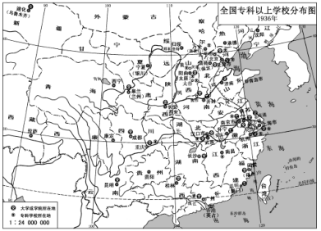
A.经济政治 B.文化传统 C.人口密度 D.地理环境
【答案】A
【解析】地图显示的时间是1936年，图示中专科以上学校主要分布在南京和沿海地区，这与当时国民党政府执政以及中国经济发展布局有很大关系，故A项正确。
10.1937年8月，毛泽东强调要“发挥红军的特长”，创建根据地，开展游击战，钳制与消灭敌人。在此原则指导下，人民军队
A.粉碎了第三次“围剿” B.变敌后为抗日的战场
C.赢得长征的伟大胜利 D.取得台儿庄战役大捷
【答案】B
【解析】“创建根据地，开展游击战，钳制与消灭敌人”说明毛泽东实施“游击战”的战术来对付日本军队，为此，人民军队奔赴敌后，实行敌后抗战，故B项正确。
11.据统计，1948年外国在华投资总额约31.97亿美元，其中美国14.10亿美元，占总量44.10%英国11.15亿美元，占总量34.88%，其他国家6.72亿美元，占总量21.02%。由此可见
A.英国的国际地位正在迅速地提高 B.日本在投资总额中占有相当比例
C.外国资本已完全掌控中国的经济命脉 D.美国在外国对华投资中处于优势地位
【答案】D
12.20世纪50年代的某外交声明称:“两国总理承认，在亚洲及世界各地存在着不同的社会制度和政治制度。然而，如果接受上述原则并按照这些原则办事……就会缓和目前存在于世界上的紧张局势。”新中国与该声明密切相关的外交事宜是
A.参加万隆会议 B.提出和平共处五项原则
C.出席日内瓦会议 D.签订《中苏友好同盟互助条约》
【答案】B
【解析】和平共处五项原则是1953年周恩来会见印度代表团时提出的外交原则，材料中“两国总理”说明这一信息，故B项正确。
13.1981年底，经过调查研究，国家相关部门认为，扩大出口创汇存在三大问题:一是外贸垄断体制，二是产品质量低，三是出口亏损。为解决这些问题，他们提出了若干建议，其中包括
A.对国营企业进行股份制改革 B.扩大外贸企业的经营自主权
C.争取早日加入世界贸易组织 D.在广东等省市设立经济特区
【答案】B
【解析】材料中“外贸垄断体制，产品质量低，出口亏损”的现象主要与当时中国实行计划经济体制有关，企业没有自主权，因此针对这一问题的建议可以扩大企业的自主权，故B项正确。
14.梭伦改革的一个重要内容是抽签选举绝大多数国家官职，就是先由各大行政单位(当时称部落)投票预选出各官职的候选人，然后再进行二级选举，在候选人之间差额抽签产生各级公职人员。以执政官为例，当选人数与候选人数比例为1：3。这一选举法
A.维护了贵族统治地位 B.完善了权力运行机制
C.未采用财产资格限制 D.有利于民主政治发展
【答案】D
15.英国哲学家培根倡导一丝不苟地记录经验性的实验，促进科学的发展;法国哲学家笛卡尔主张用数学法则作为表述人类理性的最高法则，从事科学研究。17世纪一位科学家承袭了他们的传统，他创立的理论体系
A.揭示了基本的宇宙法则
B.奠定了现代物理学理论基础
C.确立了太阳中心说理论
D.阐明了时间空间的本质属性
【答案】A
【解析】牛顿经典力学体系的特点是以数学为表达形式，材料中“17世纪一位科学家”说的就是牛顿，牛顿创立万有引力定律揭示了基本的宇宙法则，故A项正确。
16.1832年，在两次否决改革法案后，英国议会上院第三次表决时，国王以增加上院贵族人数相威胁，加上强大的民意压力，反对派议员接受国王的劝告，采用缺席的方式回避了投票，使法案得以通过。改革法案的通过表明
A.国王仍拥有重要的政治权力
B.上院在议会中有决定性作用
C.保守势力最后时刻做出让步
D.君主立宪制在英国开始形成
【答案】C
【解析】“反对派议采用缺席的方式回避了投票， 使法案得以通过”说明在1832年议会改革方案讨论中保守派还是做出了让步，故C项正确。
17.1917年，列宁在《四月提纲》中指出:“俄国当前形势的特点是从革命的第一阶段向革命的第二阶段过渡。”7月，他又在《国家与革命》中阐明，资产阶级国家由无产阶级国家代替，不能通过“自行消亡”来实现。以上论断
A.明确指出武装起义条件已经成熟B.凝聚布尔什维克全党的政治智慧
C.逐步明确俄国革命的任务和方式D.说明仍存在和平取得政权的可能
【答案】C
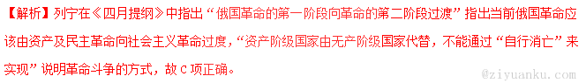18.20世纪90年代以来，世界经济结构发生新变化。以下是1990年和2003年不同类型国家三大产业占国内生产总值比重表:
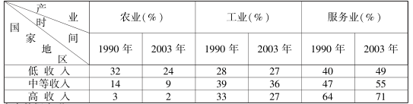
表中数据表明
A.高收入国家越来越忽视农业生产
B.中低收入国家各产业间发展均衡
C.不同类型国家产业结构的变革呈现平衡发展
D.不同类型国家产业结构的变革趋势基本相同
【答案】D
【解析】表格显示1990-2003年，低收入、中等收入以及高收入的国家在农业、工业和服务业增长的变化，就本区域范围内比较，三者增幅比例基本趋同，故D项正确。
19.当前，人们提到或使用“全球化”一词时，往往没有将“全方位的全球化”和“经济全球化”进行明确区分，而是将特定和有限度的“经济全球化”省略为“全球化”。出现这一情况的主要原因是，目前
A.人们对全球化的理解逻辑混乱
B.全球化主要表现为经济全球化
C.全球化的政治意图被刻意淡化 $来&源：ziyuanku.com
D.全球化的经济意义被刻意彰显
【答案】B
20.建筑是凝固的艺术。右图是位于捷克首都布拉格的一幢建筑，被称为“跳舞的房子”。与这一建筑艺术风格最为接近的美术作品是
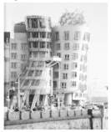
A.《拾穗者》
B.《格尔尼卡》
C.《日出·印象》
D.《自由引导人民》
【答案】B
【解析】现代主义绘画最大特点是反传统，画面的不协调是其徐达特征，漫画中房子明显呈现扭曲状态，与现代主义美术中“画面扭曲变形”相符合，《格尔尼卡》是典型现代主义绘画作品，故B项正确。
第Ⅱ卷
二、非选择题:本大题共4题，满分60分，包括必做题和选做题两部分。其中第21题~第23题为必做题，每个试题考生都必须作答。第24题为选做题，包括A、B、C、D四小题，请选定其中两小题，并在相应的答题区域内作答。若多做，则按作答的前两小题评分。
21.(14分)明朝中后期商品经济繁荣，海外贸易一度活跃。阅读下列材料:
材料一 明朝中后期，原产美洲的玉米、红薯传入中国，提高了粮食产量，使许多原本用以种植粮食作物的耕地改种桑树、棉花等经济作物。在浙江湖州，每亩桑田出售桑叶可获利5两白银，比种植水稻要高出一到两倍。当地部分养蚕人自己不种桑树，依靠购买桑叶养蚕。嘉定县因种植棉花，“不产米，仰食四方”。当时商业很发达，商人拥有雄厚的资本。例如，徽州商人“藏镪(白银)有至百万者”，而资本二三十万两白银的，只能算是中等规模的商人。
材料二 明朝嘉靖、万历年间，民间海外贸易兴起，中国海商的足迹几乎遍布东南亚各国。他们用瓷器、丝织品换取南洋的香料、药材和珠宝。欧洲的葡萄牙人、西班牙人到来后，则用白银换取中国的生丝和瓷器。隆庆元年(1567年)，明朝政府开放海禁，在漳州府的月港设督饷馆，私人海上贸易取得某种程度的合法地位。在明朝的海外贸易中，中国始终处于出超地位，葡萄牙人和西班牙人不得不用大量白银来支付贸易逆差。海外白银的流入，增加了国内白银的总量，扩大了白银的流通范围。货币开始以白银为主。中·华.资*源%库 ziyuanku.com
——以上材料摘编自卜宪群《简明中国历史读本》
完成下列要求:
(1)据材料一并结合所学知识，概括明朝中后期商品经济发展的表现。(4分)
(2)据材料二并结合所学知识，归纳明朝海外贸易“一度活跃”的原因，说明海外白银流入中国的主要背景。(7分)
(3)据材料一、二并结合所学知识，简析海外白银流入对中国经济发展的积极作用。(3分)
【答案】
(1)表现：经济作物大量种植；农产品商品化程度加深；商人资本雄厚；商帮(徽商、晋商)活跃。
(2)原因：中国商人主动参与海外贸易；政府开放(放松)海禁；设立专门管理机构。
背景：新航路开辟；殖民者掠夺美洲白银(贵金属)；中国手工业品在海外受欢迎；外国无合适商品与中国交换,不得不用白银支付。
(3)作用：白银成为主要流通货币；促进了商品经济发展(商业繁荣)；加强了中国与世界的经济联系。
【解析】
（1）依据材料一中“改种桑树、棉花等经济作物”“依靠购买桑叶养蚕”“商人拥有雄厚的资本。例如，徽州商人”等信息并结合所学从“经济作物种植、农残品商品化以及商帮”等角度归纳回答。
（2）问依据材料二中“民间海外贸易兴起”“明朝政府开放海禁”“漳州府的月港设督饷馆，私人海上贸易取得某种程度的合法地位”等信息归纳回答；第二小问“主要背景”依据材料二中“葡萄牙人和西班牙人不得不用大量白银来支付贸易逆差。海外白银的流入”的信息并结合所学从“新航路开辟、殖民掠夺以及中国手工业吸引力”等角度来回答。
（3）问依据材料二中“增加了国内白银的总量，扩大了白银的流通范围。货币开始以白银为主”等信息并结合所学从“白银成为货币、商业发展以及中外联系”等角度归纳回答。
22.(12分)
民国年间，许多知识分子忧国忧民，思考国家的发展道路。阅读下列材料:
材料 地球的面皮有限，而列强的欲望无穷。在这个情势下，亚洲人民只有三条道路可走。其一，是效法列强的武备以自救，代表是日本，以武力自救，“卖灵魂以得邦国”，不是值得我们赞美的;其二，是因不肯效法而沦为列强的奴属，代表是印度;其三，是凭着自己的天才，另去创造一条新道路。彷徨于这两条歧路之间，而又未能另自创出一条新道路者，则有我们的中国。
帝国主义在我国所发生的不幸结果，我们都已知道。远者如鸦片战争及它的结果，近者如英国强占威海卫，俄国强占大连湾，德国强占胶州湾。在这丑恶的两条道路外，我们能另想出一条自尊而又能自救的新道路吗?这条新道路是可以找到的，但却不是容易找到的。
——摘编自陈衡哲《西洋史》(1924年)
完成下列要求:
(1)据材料说明日本和印度所走的是什么道路，指出二者走上不同道路的共同背景。(3分)
(2)据材料并结合所学19世纪后期中国史的相关知识，就材料中作者提出的中国“道路”问题写一篇小论文。(9分)
(要求:观点明确;史论结合;逻辑严密;表述通畅;280字左右)
【答案】
(1)道路：日本：积极自救后侵略扩张。 印度：不积极自救沦为殖民地。
背景：遭受西方列强侵略。
(2)略Ziyuanku.com
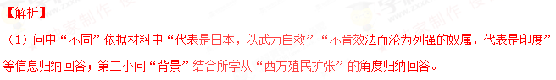（2）问属于小论文撰写，依据材料中“凭着自己的天才，另去创造一条新道路。彷徨于这两条歧路之间，而又未能另自创出一条新道路者”的信息提取中国近代化的道路是自立自强的道路，但没有找到新路；第二小问“论证”结合19世纪晚清时期社会特征以及中国人开始寻求救国道路从“新思想萌发、洋务运动、戊戌变法”等角度来分析回答。
23.(14分)
文艺复兴和启蒙运动是欧洲近代史上两次大的思想解放运动，它们提出并发展了人文主义。阅读下列材料:
材料一 文艺复兴时期的人文主义作为对其所向往的人性的追求，摒弃了宗教教条，将价值取向由“神”转向“人”，但它缺乏“科学”的基础，仍然无法摆脱“神”的羁绊。18世纪的启蒙运动，以对科学知识的张扬，对思想自由和个性解放的鼓吹，在日后转化为一场旨在充分肯定人的根本价值、强调人的尊严的思想运动。
材料二 科学的人文主义是在保持和光大旧人文主义优良传统的基础上，给它注入旧人文主义所匮乏的科学要素和科学精神。其新颖之处在于:明白人在自然界中的地位，以此作为安身立命的根基之一;对激进的唯意志论和极端的浪漫主义适当加以节制;依靠科学自身的精神力量和科学衍生的物质力量，促进社会进步和人的自我完善;科学理应是而且必须是为人的和属于人的，为的是人的最高和长远的福祉。没有人文情愫关怀的唯科学主义是盲目的和莽撞的。Ziyuanku.com
——以上材料摘编自马龙闪《近现代科技与思想文化》
完成下列要求:
(1)据材料一，指出文艺复兴和启蒙运动时期人文主义的差异。结合所学知识，分析产生
差异的原因。(7分)
(2)据材料二，概括“科学的人文主义”的内容。(4分)
(3)据材料一、二并结合所学知识，评析“科学的人文主义”。(3分)
【答案】
(1)差异：文艺复兴：强调人性；未摆脱神学观。 启蒙运动：强调理性；强调科学。
原因：资本主义的发展；资产阶级力量的壮大；自然科学的发展。
(2)内容：树立科学的自然观(宇宙观)；尊重自然规律和科学法则(反对享乐主义和过分强调人的作用)；坚持科学的发展理念；提倡科学的人性化。
(3)评析：消除了科学主义和人文主义之间的对立；防止滥用科学；赋予科学主义以人文精神(情愫)。
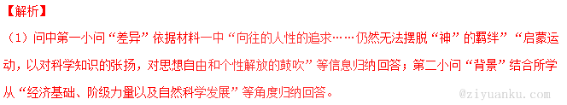（2）问依据材料二中“注入旧人文主义所匮乏的科学要素和科学精神”“明白人在自然界中的地位”“依靠科学自身的精神力量和科学衍生的物质力”等信息归纳回答。
（3）问依据材料二中“科学理应是而且必须是为人的和属于人的，为的是人的最高和长远的福祉。没有人文情愫关怀的唯科学主义是盲目的和莽撞的”以及材料一中关于“科学人文主义”的内涵的信息从“科学主义和人文主义、对待科学态度以及科学情愫”等角度分析回答。
24.【选做题】本题包括A、B、C、D四小题，请选定其中两小题，并在相应的答题区域内作答。若多做，则按作答的前两小题评分。
A.[历史上重大改革回眸](10分)
中华文明多元并存，各族文化相互交融。阅读下列材料:
材料 北魏孝文帝改革，总结和肯定了以前民族融合的成果，又促进了这一融合进程的迅速发展。这一时期的民族融合，从方式上看，既有各族人民在友好交往中的相互影响，又有统治者的主动政策，还有在血与火的民族斗争中的附带同化。在内容上，汉族影响少数民族是主流，但少数民族在与汉族融合的同时，也带来了他们的优秀思想文化，如胡乐、胡舞、胡饼、尊重妇女的意识、胡汉之别观念的淡化等，给汉族文化输入了新鲜血液。
——摘编自朱绍侯《中国古代史》
完成下列要求:
(1)据材料并结合所学知识，归纳北魏孝文帝汉化改革的主要内容，概括指出“胡乐、胡舞”等所反映的现象。(4分)
(2)据材料概括这一时期民族融合的特点。(3分)
(3)据材料并结合所学知识，简析北魏孝文帝改革对社会发展的积极作用。(3分)
【答案】
(1)内容：迁都洛阳；变制度(改官制)；说汉话(改汉姓；穿汉服；通婚姻；改籍贯)。
现象：汉族向少数民族学习。
(2)特点：汉化为主；相互学习；方式多样。
(3)作用：促进民族融合；有利于北方经济恢复与发展；为隋唐时期重新统一奠定基础。
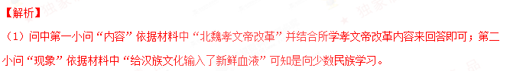（2）问依据材料中“既有各族人民在友好交往中的相互影响，又有统治者的主动政策，还有在血与火的民族斗争中的附带同化”“胡乐、胡舞、胡饼、尊重妇女的意识、胡汉之别观念的淡化”等信息从“方式、内容”等角度归纳回答。
（3）问依据材料中“少数民族在与汉族融合的同时，也带来了他们的优秀思想文化”“给汉族文化输入了新鲜血液”的信息并结合所学孝文帝改革作用从“民族融合、经济发展以及汉族政治统治加强”等角度分析回答。
B.[中外历史人物评说](10分)
1787年华盛顿主持了制宪会议，为会议的顺利进行发挥了重要作用。阅读下列材料:
材料 1787年5月25日，会议在费城的议事堂举行。当华盛顿尚未就席时，大家就提出推举华盛顿为议长，并立即获得全数通过。华盛顿的态度非常谦虚，他说:“敝人才疏学浅，经验不足，实不堪担此一重大会议的议长之职，但我愿竭尽一己之力来完成责任。”费城的仲夏夜异常炎热，华盛顿纹丝不动地坐在议长席上。他没有发表演说，只是偶尔询问代表们的意见，或是在议事进行中说一两句例行的话而已。可是这已足够了。当辩论激烈，或讨论陷入僵持时，代表们就不约而同地仰视着议长席。这位举世闻名的华盛顿，只要静默不语，就足以慑服那些滔滔雄辩的政客，使他们逐渐相互妥协。由于彼此的忍让和妥协，最后万事皆迎刃而解。9月17日，全体一致通过美国的联邦宪法。
——摘编自晓树《美利坚合众国的缔造者———华盛顿》
完成下列要求:
(1)据材料并结合所学知识，概括指出美国召开制宪会议的目的，说明华盛顿在制宪会议上所起的作用。(7分)
(2)据材料并结合所学知识，概括指出华盛顿的良好品质，说明华盛顿的政治活动对美国政治文明发展的贡献。(3分)
【答案】
(1)目的：加强中央政府权力；促进经济发展；维护社会稳定。
作用：协调各方关系；让与会代表做出妥协(让步)；推动会议顺利进行；促成宪法的制定。
(2)品质：勇于担当；不贪恋权力。 贡献：为美国政治文明发展树立典范。
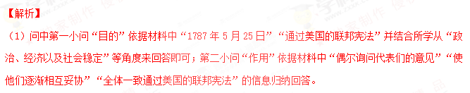（2）问第一小问依据材料中“实不堪担此一重大会议的议长之职，但我愿竭尽一己之力来完成责任”的信息从“勇于担当以及不贪恋权力”等角度归纳回答；第二小问“贡献”结合所学从“美国民主政治发展作用”等角度回答。
C.[探索历史的奥秘](10分)
《清史稿》是关于中国最后一个封建王朝的正史著作，有着较重要的史学地位。阅读下列材料:
材料 1912年中华民国肇建，清王朝覆灭，但为前朝编纂正史的做法却还没有放弃。1914年北洋政府成立清史馆，聘请前清东三省巡阅使赵尔巽为馆长，开始纂修清史。仿效前代正史的纂修办法，在全国范围内征集史料。经过考虑之后，纂修者们认为既然是最后一部正史，那么沿用历代正史体例是最好的选择，因此决定按照《明史》的体例撰写。史馆开局不错，但两年后无人过问，经费匮乏。在这种情况下史馆近乎瘫痪。1921年，赵尔巽想方设法寻求支持，使得史馆重新运作起来。1927年，年已八旬的赵尔巽自知去日无多，下决心将“清史”出版，是为《清史稿》。南京国民政府成立后，组织专门委员会对《清史稿》进行审查，最终以《清史稿》对孙中山等人不敬为由加以查禁。
——摘编自李隆国《史学概论》
完成下列要求:
(1)据材料并结合所学知识，概括《清史稿》得以编成的原因。(5分)
(2)据材料并结合所学知识，评述《清史稿》在史学编撰上的得失。(5分)
【答案】
(1)原因：新政权坚持正史编纂传统；政府成立专门机构；得到社会支持；编撰者的努力；纂修方法得当。
(2)得：继承了纪传体的正史编撰体系；为清史研究提供了丰富史料。
失：史观保守；对革命者评价不公；体例陈旧。
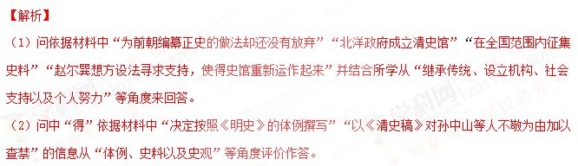D.[世界文化遗产荟萃](10分)人们常说“宏伟归于罗马”，罗马的宏伟主要体现在建筑上。阅读下下列材料:
材料一摇罗马建筑吸收了希腊的优秀成果，有了超越前人的成就。帝国中央倡导的风格普及于帝国全境，而各地各族的匠师也携其才识与技艺传统，参加并融会于共同的帝国建筑的洪流中。我们在皇帝图拉真、哈德良任用的建筑师中，不仅看到来自希腊的人才，也有从小亚细亚和埃及选拔的大师。帝国边陲城市的建筑却有着几乎从一个模子产生的共同形式与风格。
——摘编自朱龙华《罗马文化》
材料二 罗马建筑师想让罗马市民欣赏到他们创造的宏伟。通过这种办法，罗马公民能感到自身是高大建筑所代表的巨大帝国一个有意义的部分。
——摘编自苏珊·伍德福德《剑桥艺术史》
完成下列要求:
(1)据材料一并结合所学知识，概括罗马建筑的成就超越前人的原因。(4分)
(2)据材料二并结合所学知识，指出罗马建筑师让人们感受建筑“宏伟”的方式。(3分)
(3)据材料一、二并结合所学知识，简析罗马建筑在巩固帝国中的作用。(3分)
【答案】
(1)原因：善于向前人学习；政府倡导；有技艺匠人参与；注重挑选建筑师。
(2)方式：建造巨大建筑；采用穹顶结构；拱门与柱式结合。
(3)作用：服务于皇权崇拜；让公民对帝国产生认同感；在各地展示帝国文明。
